附件2：
江西理工大学继续教育学院

本科毕业论文（设计）

专业 年级 学历层次
学号 姓名

题 目
研究方向

指导老师 职称

江西理工大学继续教育学院
本科毕业论文（设计）任务书
学 号 |  | 姓名 |  | 学历层次 |  | 专业名称
论文题目
毕业论文（设计）的主要内容

毕业论文（设计）要求

毕业论文（设计）的主要阶段计划（分前期、中期、后期）

指导教师签字： 年 月 日

摘 要

（“摘要”之间空两格，采用三号字、黑体、居中，与内容空一行）
×××××××××××××××××××××××××××××××××××××××××××××××××××××××××××××××××××××××××××（摘要内容小四号宋体，行距20磅，首行缩进2字符）。
（空1行）
关键词：×××；×××；×××（小四号宋体，单倍行距，最后一个关键词后面无标点符号）
（小四号黑体、顶格）
（中文摘要一般在300字以内，关键词一般为3-6个，语言力求精炼。摘要字体为小四号宋体，各关键词之间要有分号。英文摘要应与中文摘要相对应，字体为小四号Times New Roman）

ABSTRACT
(采用三号字、Times New Roman字体、加粗、居中、与内容空一行)
××××××××××××××××××××××××××××××××××××××××××××××××××××××××××××××××××××××××××××××××××××××××××××××××××××××××××××××××××××××××××××××（小四号Times New Roman，行距20磅，首行缩进4字符）。
（空1行）
Keywords:×××;×××;×××;×××（小四号Times New Roman）

（小四号Times New Roman加粗、顶格）

目 录
(三号、黑体、居中、目录两字空两格、与正文空一行)
□□第一章（空两格）☆☆☆（小三号、宋体）……………×
□□□1.1 ☆☆☆☆（四号宋体）…………………………………×
□□□1.2 ☆☆☆☆…………………………………………………×
□□□1.3 ☆☆☆☆…………………………………………………×
………………
□□第四章（空两格）☆☆☆（小三号、宋体）……………×
□□□4.1 ☆☆☆☆…………………………………………………×
□□□4.2 ☆☆☆☆…………………………………………………×
………………
□□参考文献（小三号、宋体）………………………………×
□□致谢（小三号、宋体）……………………………………×

第一章□□☆☆☆☆☆（居中、小三号、黑体）
(空一行)
1.1☆☆☆（四号、黑体、顶格）
×××××××××××××××××××××××××××××××××××××××××××××××××××××（小四号宋体，行距20磅，首行缩进2字符）
1.1.1☆☆☆（四号、黑体、顶格）
××××××××××××××××××××××××××××××××××××××××××××××
1.2 ☆☆☆（四号、黑体、顶格）
×××××××××××××××××××××××××××××××××××××××××××××××××××
表示例
宋体五号，居中，位于表上，表格使用三线表

表1-1□□☆☆☆
换热器 热边压降损失 冷边压降损失
初级 2974.37 2931.52
次级 2924.65 3798.76

（表与正文空一行）
□□☆☆☆☆☆☆☆☆☆☆☆☆☆

公式示例
（1-1）
$w\frac{∂u}{∂z}+u\frac{∂u}{∂r}−\frac{v^{2}}{r}=−\frac{1}{ρ}\frac{∂p}{∂z}+γ(\frac{∂^{2}u}{∂z^{2}}+\frac{∂^{2}u}{∂r^{2}}+\frac{1}{r}\frac{∂u}{∂r}−\frac{u}{r^{2}})$ （1-2）

插图示例

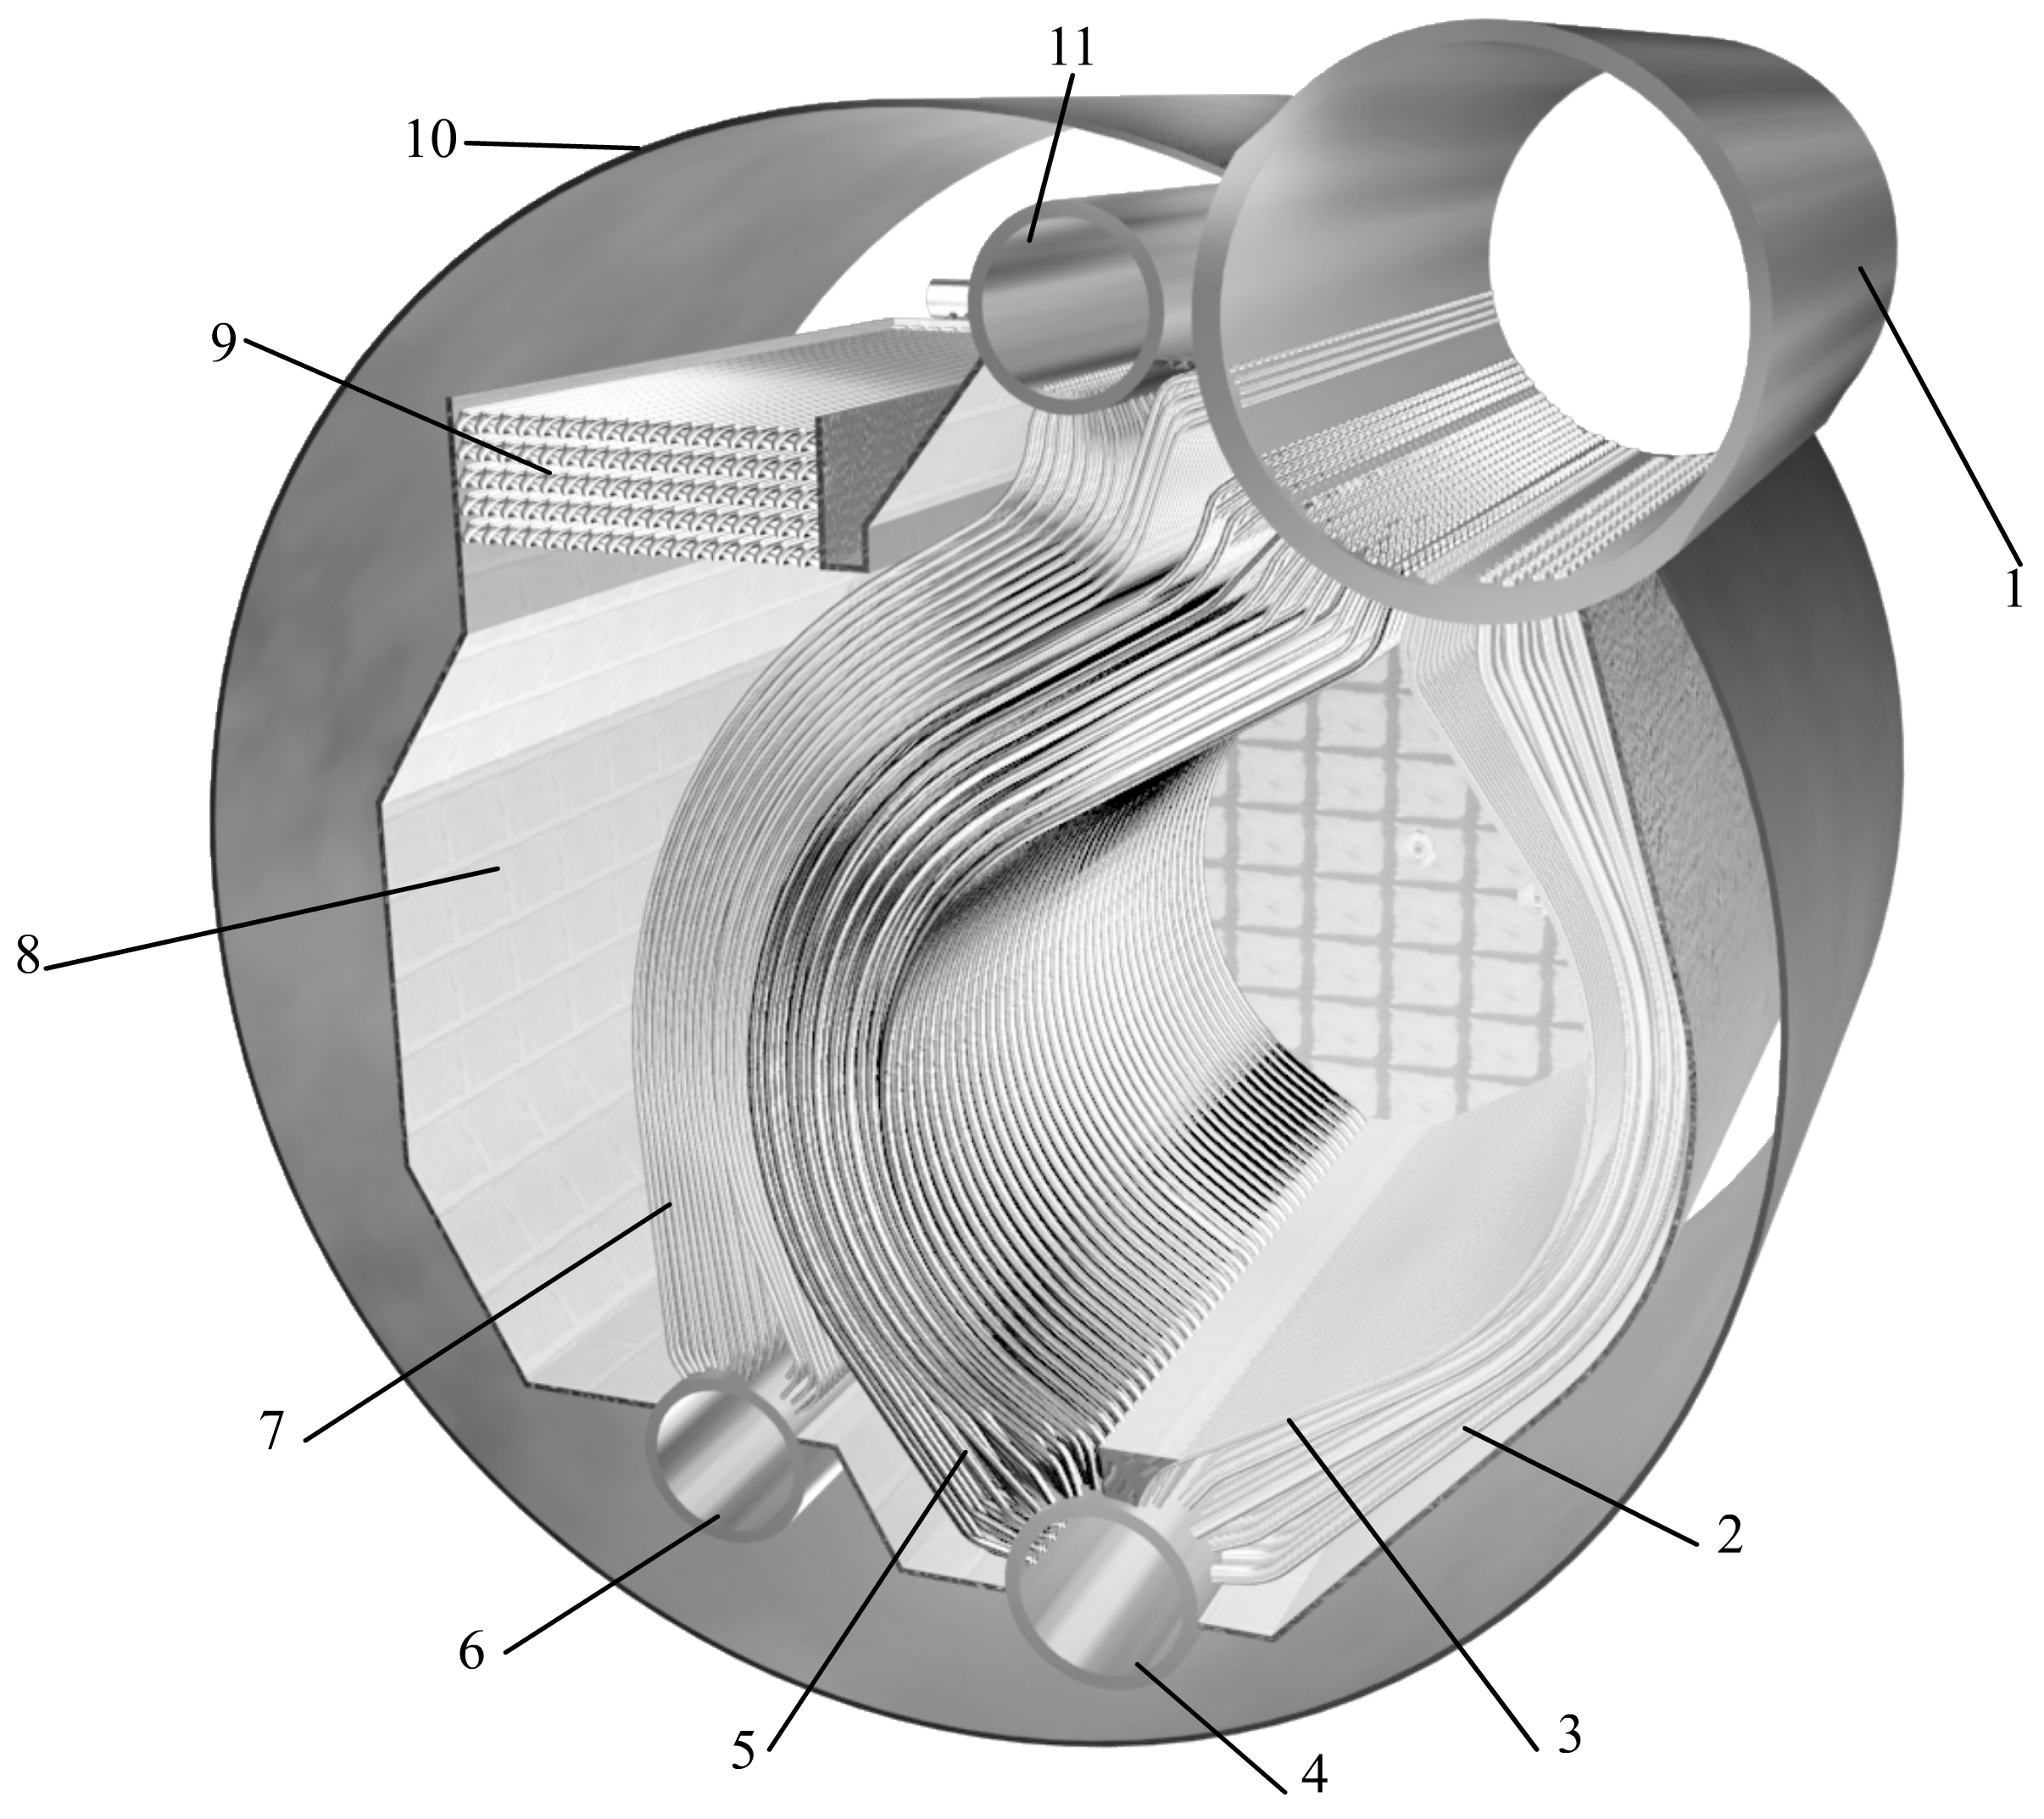
图的版式为嵌入式，图与文字不同行排列。
对于用绘图软件绘制的图形中的文字，采用10.5磅。

1-上锅筒；2-下降管；3-水冷壁；4-下锅筒；5—对流管束；
6-过热器下集箱；7-过热器管束；8-炉墙；
9-经济器；10-外壳；11-过热器上集箱（宋体小五 居中）

图1-1 КВГ4型增压锅炉结构理论图
（宋体五号 居中 图编号按章连续编号）

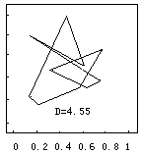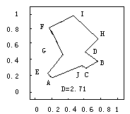

（a）始值加噪声时产生的访问路径 （b）用离散Hopfield网络求解得的访问路径

图1-2 10城市TSP计算机模拟结果 （宋体五号 居中）

（下一章另起一页）
第二章□□☆☆☆☆☆（居中、小三号、黑体）
(空一行)
2.1☆☆☆（四号、黑体、顶格）
2.1.1☆☆☆（四号、黑体、顶格）
□□☆☆☆☆☆☆☆☆☆（小四号、宋体、空2格）
秘书室

图2-1□□×××组织结构图
宋体五号居中，位于图下,图与下文空一行

参考文献
(空一行)
(“参考文献”、三号字、黑体、居中与内容空一行)
只列出在正文中被引用过的文献资料，参考文献要另起一页，一律放在正文后，在文中要有引用标注，如×××^{[1]}。参考文献查阅近五年相关文献15篇以上。
根据《中国高校自然科学学报编排规范》的要求书写参考文献，并按顺序编码制，作者只写到第三位，余者写“等”，英文作者超过3人写“et al”（斜体）。
几种主要参考文献著录表的格式为：
期刊类（J）：作者.篇名[J].刊名，出版年份，卷号（期号）：起止页码.
专著（M）：作者.书名[M].出版地：出版社，出版年份：起止页码.
论 文 集（C）：作者.篇名[C].出版地：出版者，出版年份：起止页码.
学位论文（D）：作者.篇名[D].出版地：保存者，出版年份：起止页码.
专 利（P）：申请者.专利名[P].国家.专利号，授权日期.
技术标准（S）：发布单位.技术标准代号.技术标准名称.出版地：出版者，出版日期.

致 谢
(空一行)
(“致谢” 之间空空两格、四号字、黑体、居中与内容空一行。内容限1页)
××××××××××××××××××××××××××××××××××××××××××××××××××××××××××××××××××××××××××××××××××××××××××××××××××××××（小四号宋体，行距20磅，首行缩进2字符）

